OBSERVACIÓN Y DISECCIÓN DE UN PEZ ÓSEO.

- Coloca el pez sobre la cubeta, observa detenidamente toda su anatomía externa y realiza un dibujo esquemático en el que aparezcan:
  - Boca, ojo, hendidura opercular, ano, línea lateral (está a ambos lados del tronco y tiene función sensitiva).
  - Diferencia las tres regiones de su cuerpo con colores diferentes: cabeza (delante del opérculo), tronco y cola (desde al ano hacia atrás).
  - Las aletas: pectorales, abdominales, dorsal, anal y caudal.
  - No todo el cuerpo está recubierto de escamas. ¿En qué regiones se encuentran?
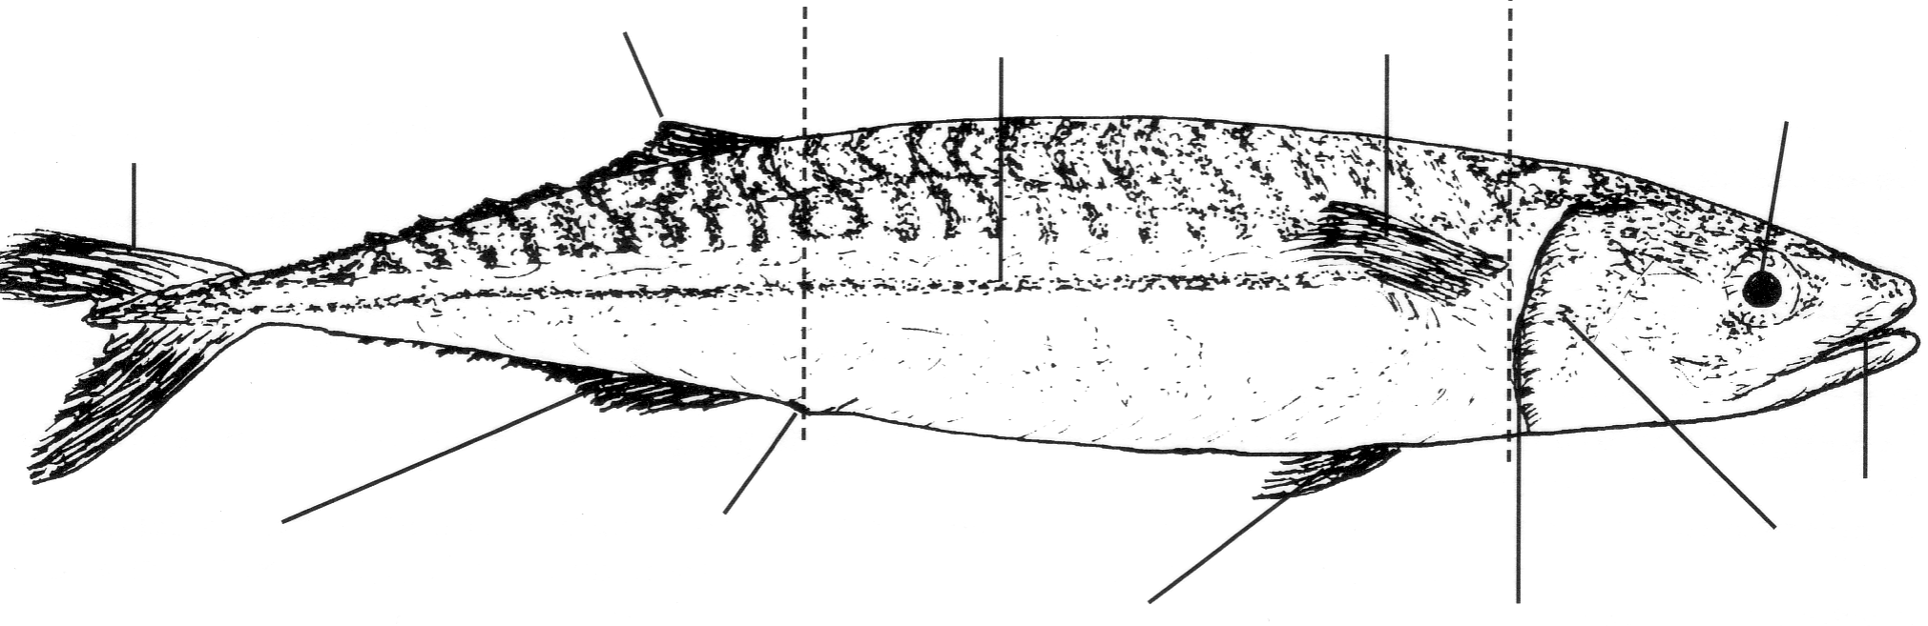
- Corta el opérculo siguiendo una línea recta vertical por detrás del ojo. Retira el opérculo, observa el interior de la cámara branquial y aisla una branquia. Introduce una aguja enmangada por la boca e intenta sacarla por las branquias. Cada branquia está formada por un eje óseo, el arco branquial y dos láminas formadas por filamentos branquiales muy vascularizados (con muchos vasos sanguíneos).

  - ¿Cuántas branquias observas en una cavidad branquial?
  - ¿Por qué están comunicadas la boca y las branquias?
  - ¿De qué color son las branquias? ¿Por qué?
  - Haz un dibujo esquemático de la branquia que has aislado y señala el arco branquial y los filamentos branquiales.

- Abre cuidadosamente el tronco para dejar al descubierto las vísceras que contiene. Corta con las tijeras, lo más superficialmente posible, desde la papila anal a la hendidura opercular (línea 1). A continuación corta siguiendo la línea 2, luego la 3 y por último la 4. Retira el trozo de pared que has diseccionado para que se vean las vísceras.
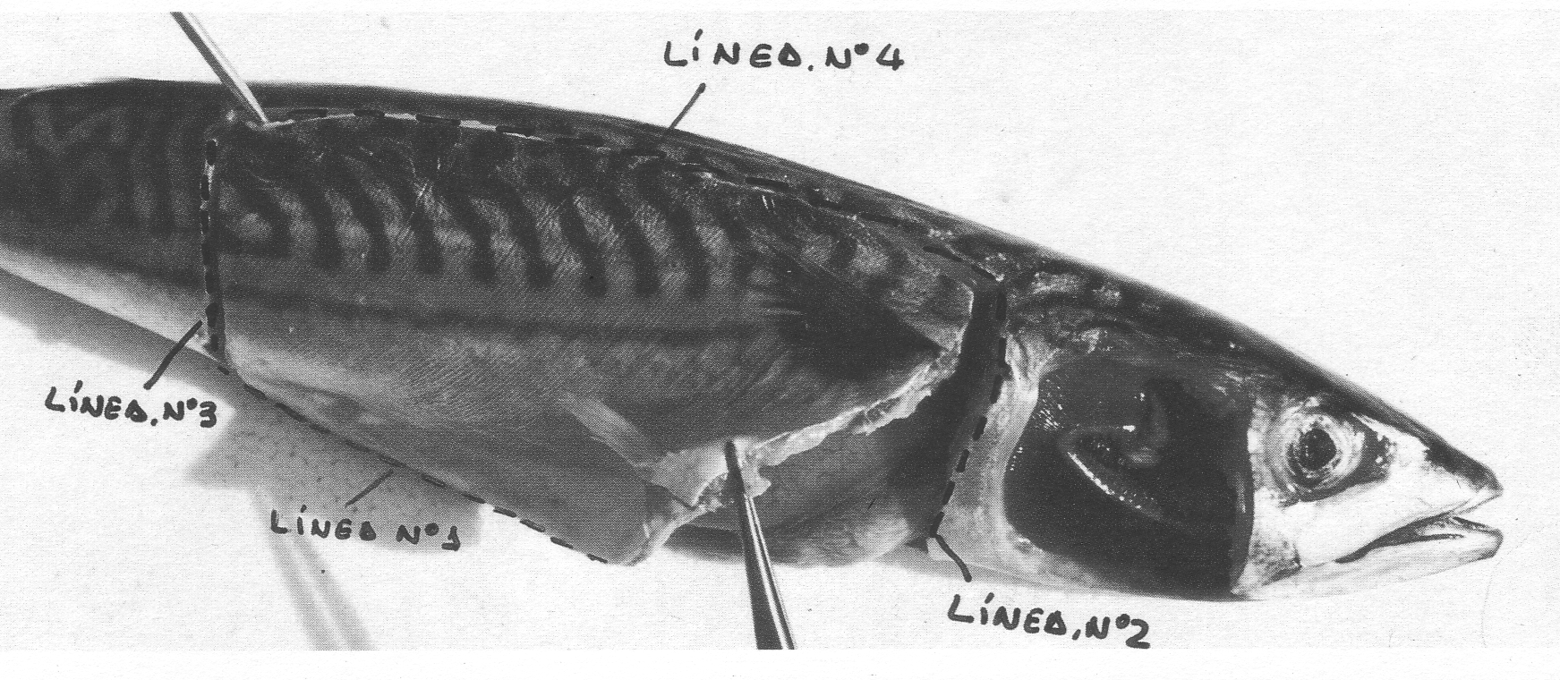
  - Extiende cuidadosamente el tubo digestivo desde el ano hasta el esófago, en especial todos los pliegues del intestino. Dibújalo.
  - Aparta el tubo digestivo y observa el resto de las vísceras. Realiza un dibujo en el que se aprecien: corazón (debajo de las branquias en posición ventral), el hígado (oscuro detrás de las branquias), la vejiga natatoria (órgano alargado y de color claro sobre el tubo digestivo), y el riñón (órgano alargado que se sitúa sobre la vejiga natatoria).
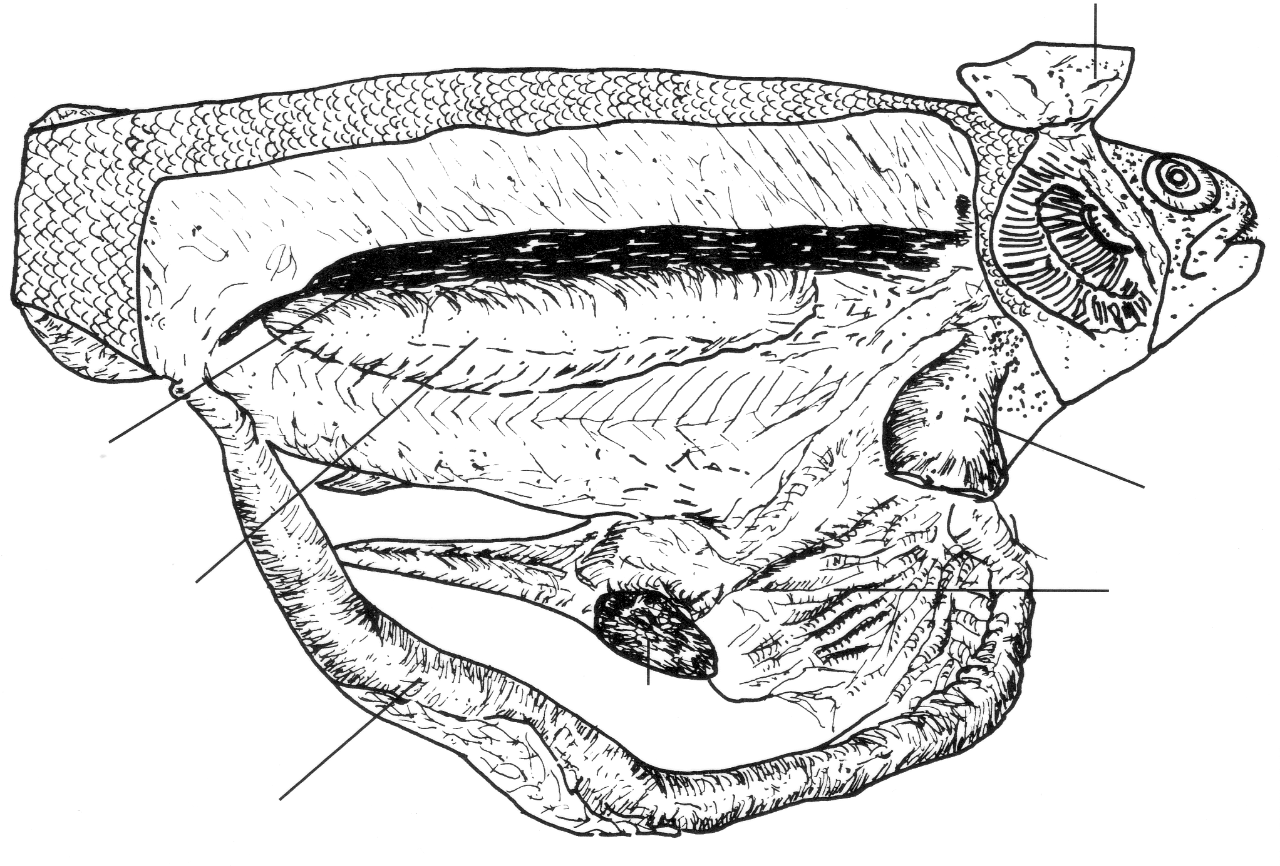

Ficha adaptada de “Actividades de laboratorio” de Cañeque, J., Martínez, J., Pulido, C. y Roiz, J.M. (1993). Tecnología y Sistemas Didácticos ENOSA.

